бессмертный полк Вощиковской земли

Рыбин Дмитрий Васильевич
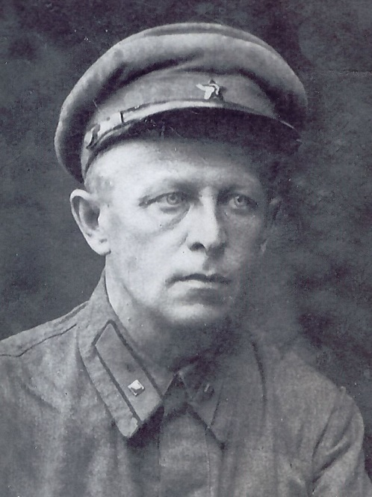
Годы жизни (дата рождения) | 1891 – 03.12.1952
Место рождения | Д. Ильинское
Звание | Старший лейтенант
Должность
Место призыва, дата призыва | До войны служил в войсковой части г. Пошехонье–Володарск.
Места службы | Северо-Западный фронт, в/ч 24342
Ранения и контузии | __.02.1944 - тяжелое ранение в брюшную полость, остался осколок.
Награждения | По его завещанию был похоронен вместе с наградами.

